Лапшина Дарья,
Краеведческий клуб «Алатырь»
«Дети войны и их судьбы»

Как жаль, что уходят от нас ветераны.
Пришлось эстафету брать детям войны.
Ещё не зажили отцовские раны,
Ещё не познали цену тишины.
Н. Башаев

Всё меньше и меньше в нашей стране остаётся участников Великой Отечественной войны, но ещё есть угличане, чьё детство пришлось на суровые военные годы. Вместе со взрослыми они вынесли жестокие испытания.
До Великой Отечественной войны, да и в войну большинство населения нашей страны жило в сельской местности. И хотя наш район был лишь прифронтовой зоной, жителям его пришлось испытать все трудности военного времени.
Семья Гречковых жила в деревне Ратново Угличского района Ярославской области в 7 км от Углича. Отец, Аркадий Сергеевич, работал в колхозе «Улейма». Семья имела свой дом, корову, приусадебный участок. Жена, Екатерина Николаевна, работала дояркой. У них было пятеро детей: Василий (1933 года рождения), Галина (1935 года рождения), Ирина (1937 года рождения), Юрий (1939 года рождения), Коля (1940 года рождения). Младший из детей, Аркадий, (1942 года рождения) родился уже без отца, который даже не узнал, что у него будет ещё один сын. Мать назвала ребёнка именем мужа.
В начале Великой Отечественной войны отца забрали на лесозаготовки, а в конце 1941 года, осенью, прямо из лесхоза, не дав возможности даже побывать дома, отправили на фронт. Писем от него не было. Позднее семью известили, что отец пропал без вести.
Хотя корова Гречковых доила хорошо, жили впроголодь, так как молоко приходилось сдавать государству.
Сестра Ира, окончив 7 классов, устроилась работать на часовой завод, вышла замуж, но вскоре с мужем разошлась. Умерла рано.
Брат Василий в 16 лет устроился работать плотником на пилораму. После армии жил в Угличе, строил жилые дома на Ростовской улице.
Брат Юрий работал с 16 лет плугарём в колхозе. За ним закрепили лошадь, на которой он пахал колхозные поля, заготавливал сено для колхозных коров.
Старший брат Коля уехал в г. Шушары.
Сестра Галя в 12 лет ушла в Углич в няньки в семью Бакшей, живших в районе вокзала, следила за их маленьким сыном, пекла им лепёшки. На работу на производство её не брали по возрасту. Став взрослой, Галя вышла замуж за Анатолия Кравченко. У них родились сын Валерий и дочь Ирина. Сын стал строителем. Дочь Ира работает продавцом. А Галина Аркадьевна живёт одна в уютной однокомнатной квартире в новом доме у автобусной остановки «Ивушка» и не любит вспоминать трудное военное детство.
Самым успешным из детей большой семьи Гречковых оказался Аркадий Аркадьевич. Когда он окончил 4 класса, его перевели в детский дом № 90. С 5-го по 8-й класс он учился в школе №3. В 16 лет пошёл работать токарем на часовой завод. Закончил вечернюю школу и поступил в приборостроительный техникум. За 2 месяца до окончания техникума Аркадия призвали в армию, не дав доучиться. Служил 3 года под Москвой в ракетных войсках. В отпуск пришёл в звании ефрейтора. Демобилизовавшись из армии, вернулся на завод, работал в цехе №1 технологом.
Чтобы защитить диплом в приборостроительном техникуме, ему пришлось ещё раз учиться на последнем курсе. Затем была учёба в ВЗМИ (Всесоюзный заочный машиностроительный институт) с 1967 по 1973 годы. На 2-ом курсе он женился на Тихомировой Людмиле Николаевне . И вот Аркадий Аркадьевич – инженер инструментального отдела. Но зарплата инженера была очень маленькой, и он переходит работать токарем в цех №9. Работает хорошо, качественно и добивается 5-го разряда.
Видя его добросовестность, ответственность и пытливый ум, начальник конструкторского бюро отдела часового завода уговорил Аркадия Аркадьевича на работу конструктором, но зарплата снова понизилась до 95 рублей. Это его не устраивало, так как надо было содержать семью. У него родился сын. Тогда его поставили начальником конструкторской группы по приспособлениям и дали приличную зарплату.
Всю трудовую жизнь до пенсии Аркадий Аркадьевич проработал на часовом заводе, имел звание «Ветеран труда». В его трудовой книжке 24 благодарности.
В 1991 году часовой завод развалился, и Аркадий Аркадьевич стал преподавать дисциплину «Станки и инструменты» в техническом училище часового завода. Затем он вышел на пенсию, но продолжил работу конструктора в ООО «Форма», где производили стоматологические штифты и инструменты для их установки. Там он конструировал разные приспособления и станки для изготовления деталей. Помогал рабочим осваивать производство продукции. Здоровье не позволяло трудиться полный рабочий день. Но в «Форме» без него не могли обойтись. Он работал с 8 до 12.00. Часто его привозили на обед в 12 часов, а в 13.30 увозили опять на работу, когда она была срочной.
В последние годы Гречков А.А. увлёкся рыбалкой. Зная, где он рыбачит, иногда за ним приезжали на машине прямо на Волгу и вместе с удочками и стульчиком увозили на работу.
Он проработал конструктором до самой смерти 7 сентября 2018 году. Умер в возрасте 77 лет.

Малькова Нина Николаевна родилась в 1940 году в деревне Усолово Угличского района в крестьянской семье. Мать, Зинаида Тихоновна, работала дояркой в колхозе. В семье было двое детей – старший брат Юра (1939 года рождения) и Нина (1940 года рождения). В начале войны отец ушел на фронт, погиб 10 марта 1943 года под Смоленском. Но об этом они узнали много лет спустя благодаря сайту «Подвиг народа».
Войну Нина Николаевна вспоминает постоянным ревом женщин, получавших похоронки. Колхоз их был бедным, на трудодни давали очень мало. У них была корова, но государству нужно было сдавать ежегодно 360 литров молока, то есть практически каждый день по литру, но зимой корова не доила. Травы для коровы накосить не разрешали даже осенью, поэтому сено, заготовленное на своем участке, к весне уже заканчивалось и приходилось часть картошки, необходимой для прокорма семьи, отдавать корове. Нужно было также в год сдать 250 яиц и 2кг шерсти. Жили впроголодь. Картофельные очистки высушивали, толкли и добавляли в хлеб, а иногда просто отваривали и ели за неимением другой пищи. Весной разрешали собирать оставшиеся под зиму в поле колоски, зерна в которых уже позеленели и проросли, их оттаивали, высушивали, провеивали и мололи на жерновах муку, из которой потом пекли хлеб. На первое варили щи из щавеля, собранного в лесу, также собирали грибы, ягоды, съедобную траву.
В их деревне на полях работали пленные. Их кормили очень хорошо. В воспоминаниях Нины остались коробки с макаронами, яичным порошком, тушенкой и другими продуктами, которые для семьи Мальковых были недоступны. Пленные немцы вечерами перечитывали письма из дома, полученные ещё на фронте. Писать домой им не разрешали, лишь перед возвращением домой позволили сообщить, что они живы. Один пожилой немец брал Нину на руки и показывал ей фото своей виллы и своей семьи. Плохого немцы им ничего не делали и, думая, что они не понимают русского языка, наши женщины частенько ругали их за своих погибших мужей. Но однажды, когда брат Нины долго не мог решить задачу, к нему подошел один из пленных и спросил по-русски: «Не получается?» и помог Юре справиться с заданием. Все этим были крайне удивлены.
Во время войны через деревню гнали скот. Трупы павших животных жители деревни забирали, разделывали и, спасаясь от постоянного голода, ели полутухлое мясо. Однажды через деревню шли солдаты, которые стали бросать детям печенье. Нина подняла несколько штук, но по предостережению мамы, побоялась его есть, опасаясь, что оно может быть отравленным, отдала его другим ребятам, которые ели его с жадностью. А Нина стояла и плакала.
Вместо сахара покупали у спекулянтов сахарин, клали в стакан на кончике ножа. Однажды в послевоенное время тетя из Ростова привезла кусок сахара, дала его Нине и предложила полизать и Нина удивилась, что он сладкий. Жить стало легче лишь после войны.

Павлычева Фаина Владимировна родилась 8 июня 1932 года в деревне Медведково Егорьевского (Ниноровского) сельсовета. В их семье было пять человек: отец Владимир Федорович Кукушкин, мать Нина Алексеевна, Фаина, брат Юрий 1938 года рождения и бабушка (мамина мама), приезжавшая летом из Ленинграда. До замужества мама работала на конфетной фабрике в Ленинграде, с папой познакомилась в деревне, когда приезжала на лето в отпуск. Отец Владимир Федорович умер в 1939 году в 29 лет прямо на работе.
Дедушка перед войной оставался работать в Ленинграде, так как вскоре должен был выйти на пенсию. В 1941 году бабушка приехала в деревню за два дня до начала войны. Дедушка не велел ей возвращаться домой.
О начале войны жители деревни Медведково узнали от нарочного, так как радио не было. Секретарь партийной организации собрала митинг, стала рассказывать жителям о начале войны и убеждала собравшихся, что враг будет побежден.
Во время войны все дети ходили в Савельево в начальную школу, учились в 2 смены, тетрадей не было. Доставали обои и делали из них тетради, а обои привозила тетя из Рыбинска, когда ездила навещать раненого мужа. По возвращении из школы детей ждал бригадир и отправлял на работу. Дети собирали и сдавали по весу колоски, пололи морковь, выбирали из-под плуга картошку, теребили и колотили лен. На то время у Фаины не было трудовой книжки колхозника, поэтому трудодни записывали на книжку ее матери.
Питались мякиной, тошнотиками, летом собирали щавель, из кореньев лопухов варили кашу. Все время хотелось есть. Дрова заготавливали сами: спиливали березки, обрубали им сучья и тащили домой волоком, так как лошадей для перевозки давали редко.
Фаина доила коров, за которыми мать ухаживала на колхозной ферме, когда мать уезжала торговать на рынок молоком. Зимой корова не доила. Держали овец, кур. Государству сдавали всю овечью шерсть (2 кг), так что и валенки себе делать было не из чего, а другой обуви в деревне не было, мать сама подшивала старую прохудившуюся обувь. Когда сдавали молоко (360 литров в год с одной коровы), им специально занижали жирность, чтобы увеличить объем сдачи. Сдавали мясо, для этого животных возили на бойню, а там получали справку о сдаче. Пока существовал Калининский фронт, мать часто отправляли на рытье окопов в деревню Лаптево (недалеко от границы современной Тверской области).
Деревенские люди жили дружно. Однако с одной из соседок, у которой было много детей, мать не разговаривала, так как её сын воровал у них яйца. И все же на Пасху мать посылала Фаю к этой соседке с творогом и сметаной, потому что у них не было коровы.
В деревню с войны не вернулось очень много мужчин, из четверых юношей погибли все. Не вернулся с войны дядюшка Фаи, погиб в Ленинграде от голода дедушка. Он работал на обойной фабрике на оборону, поэтому уехать было нельзя. Однажды он встретился со своей сестрой, которая угостила его супом с мясом кошки, он ел его с удовольствием. Домой не ходил, ночевал прямо на работе. Похоронили дедушку в Ленинграде в братской могиле.
Фая уехала из деревни в Углич в 1957 году, когда вышла замуж. Муж работал на ремонтно-механическом заводе.

Дружков Геннадий Владимирович родился 22 декабря 1935 года в Угличе в семье рабочего Владимира Ивановича и Александры Николаевны Дружковых. Отец работал на строительстве Угличской ГЭС, мать была домохозяйкой. Они растили шестерых детей. Старшие сёстры и брат ещё до войны стали школьниками, а Геннадий пошёл в 1-й класс в 1942 году в Левобережную семилетнюю школу. В школе в каждом классе была печка, в которую истопник во время перемены приносил дрова и затапливал, чтобы учащиеся не мёрзли. На обед им давали чаю с маленькой булочкой и это было для них огромным счастьем.
Чтобы прокормить семью, родители вели большое хозяйство. Они жили в частном доме № 30 по улице Ленинградской на Левом берегу. При доме был участок – 7 соток, на котором выращивали овощи.
Большим подспорьем для семьи была корова, телёнок, поросёнок, курицы. Жирность молока у коровы была очень высокая, поэтому государству его сдавали не назначенные 360 литров, а меньше, так что и семье на пропитание оставалось.
В соседнем рыжечнике Геннадий с мальчишками играли в войну, а дома по радио – чёрной тарелке слушали сообщения с фронтов. Все радовались, когда говорилось об успехах наших войск и горевали о потерях.
Узнав о победе, левобережцы ликовали. К великой радости Дружковых, среди их родственников в войну никто не погиб.
После окончания 7 класса Геннадий пошел работать на завод № 34 Главгидроволгостроя. Его приняли 15 июля 1952 года в качестве ученика токаря корпусно-механического цеха. 8 января 1953 года ему присвоили 3-й разряд.
В связи с призывом в армию он уволился с завода 7 октября 1954 года. Служил 4 года сначала на Северном флоте, потом на Балтийском и Тихоокеанском.
Демобилизовавшись, Геннадий устроился работать токарем на часовой завод в цех № 14. 2 июля 1968 года ему был присвоен 5-й разряд. Он работал там до самого закрытия завода, до 25.04.1994 года. В его трудовой книжке 35 благодарностей за хорошую работу, за успехи в социалистическом соревновании, за участие в отгрузке продукции на экспорт. В 1975 и 1979 гг. был награждён Всесоюзным знаком «Победитель социалистического соревнования», в 1978 году ему дважды присваивалось звание «Лучший рабочий завода», «Лучший токарь Министерства». Несколько раз его отмечали Почётными грамотами. Он был занесён на заводской стенд передовиков.
В лихие 90-е годы он потерял единственного сына Владимира, погибшего от рук бандитов. Жена Александра Николаевна не перенесла этого горя и рано ушла из жизни. Сейчас Геннадий Владимирович живёт один и тоскует о своей семье.

Прохорова (Кудрявцева) Тамара Анатольевна тоже угличанка. Она родилась 16 ноября 1937 года в рабочей семье. Отец, Анатолий Михайлович, был шофёром в артели, где валяли валенки. Он был участником Великой Отечественной войны, имел много наград. В войну часто писал домой письма. Мать, Ольга Николаевна, работала парикмахером на улице Ростовской.
В войну Тамару сначала отдали в ясли, а потом она ходила в детский сад, располагавшийся в Алексеевском монастыре. Она помнит, как с матерью или бабушкой в годы войны и первые послевоенные годы подолгу стояли в очередях за хлебом. Было голодно. С малых лет Тамаре пришлось трудиться. Она гуляла с козлятами, щипала траву кроликам, полола и поливала грядки в огороде, ходила в лес за ягодами. В 6 лет пошла в школу. В 1951 году у неё умирает мать. Отец вскоре женится на другой женщине, и Тамара стала жить с бабушкой. После окончания средней школы №2 поступает в Угличское педучилище, после окончания которого её назначают работать в детский дом №90. Затем была работа воспитателем в детских садах Углича. На пенсию она ушла в возрасте 73 лет. Её стаж составляет 53 года. Теперь занимается со своими внуками. Всю свою жизнь она описала в стихах.

Мареева Нина Дмитриевна родилась 24 ноября 1938 года в Угличе в семье рабочих. Когда началась война, ей ещё не исполнилось и трёх лет, поэтому первые её годы она не помнит. Отчим, Пушкаренко Пётр Яковлевич, был плотником. Его взяли на фронт в самом начале войны. На фронте он возводил мосты. Мать, Мария Николаевна Пушкаренко, работала в сапожной мастерской на улице Ленина, где на швейных машинах «Зингер» шили сапоги для фронта. Мать работала заготовщицей, кроила верхнюю часть сапог. Жили они на квартире у одинокой бабушки на улице Батрацкой (современной улице Бахарева) в деревянном доме.
До войны в семье уже было двое детей: сын Николай (1930 года рождения) и дочь Нина (1938 года рождения). Они постоянно испытывали чувство голода. Мать приходила с работы очень поздно, когда Нина, не дождавшись её, уже спала. Питались в основном картошкой. Счастьем для них было, когда матери удавалось купить муки из тошнотиков. Она пекла из них оладьи. Это было лакомством. Они казались необыкновенно вкусными. Иногда удавалось в магазине на сырзаводе купить пахту. В магазине рядом со средней школой №3, изредка продавали глюкозу (виноградный сахар, хорошо растворимый в воде). Она выглядел как мыло. Огорода своего не было, да и работать на нём было бы матери некогда.
Стряпали на керосинке, электрических плиток ещё не продавали. За керосином выстаивали длинные очереди у «керосинки». Так назывался магазин, находившийся на Ростовской улице. Однажды к Нине подошла женщина и предложила ей «помочь». Она взяла у девочки бидон и деньги и исчезла с ними. Мошенники не переводились ни в какие времена. Её так и не смогли найти.
Днём дети оставались без догляда. Когда Нина была ещё совсем маленькой, старший брат привязывал её верёвкой на печи, чтобы она не мешала ему гулять с мальчишками. Как-то Нина свалилась с печи и повисла на веревке. Задыхаясь, она уже начала хрипеть, но в этот момент прибежал брат и освободил её. Когда мать узнала об этом, она очень сильно наказала сына. А однажды Нина чуть не утонула. Она была одна на берегу Волги и вдруг на склоне плиты увидела красивый камешек. Нина потянулась за ним, поскользнулась и упала в воду. Турбины в это время работали, и вода бурлила. Она никак не могла выбраться на сушу, начала тонуть и закричала. К счастью, недалеко рыбачил мужчина. Он протянул девочке свою удочку и спас её.
Дети одни ходили далеко купаться на реку Улейму, бродили в лесу в поисках ягод, кислицы, воровали с колхозных полей турнепс и ели его прямо с землёй, иногда страдая кровавым поносом. И ничего об этом не говорили родителям.
Одевались в то, кто что подаст после выросших чужих детей. Иногда мать на своей зингеровской машинке перешивала им что-нибудь из своего скудного гардероба. Но в первый класс Нина пошла в новом платье и новом переднике. Мать сшила ей холщовую сумку для учебников.
Ещё в 5 лет она научилась читать и часто ходила в библиотеку, так как дома книг не было. Закончив школу, поступила в Угличское педучилище, работать уехала на Кавказ. Вернувшись в Углич, работала в школе №5 и физматлицее.

В Угличе много приезжих жителей. Среди них здесь обосновалась и семья Желобок. Желобок Дмитрий Прокофьевич в 1966 году приехал сюда вместе с семьёй из Сибири после окончания строительства железной дороги Абакан – Тайшет. В Угличе его назначили сначала начальником цеха №5 ремонтно-механического завода, затем он стал главным инженером завода и, наконец, его директором. Но после развала страны в 1991 году он ушёл на пенсию, так как в новой экономической системе работать не смог.
Он родился 26 октября 1931 года в посёлке Мирополье Сумской области (в одном-двух километрах от Курской области). В семье было 5 детей. Отец работал главным агрономом в МТС в сельской местности. Мать не работала, была инвалидом. Жили в частном доме.
Когда началась война, Дмитрию было 9 лет. В первые дни войны все мужчины ушли на фронт. В сентябре МТС эвакуировали на восток, вместе с ней уехал и отец. Осталась мать с пятью детьми. В октябре-начале ноября немцы дошли до Мирополья, но поскольку никаких стратегически важных объектов на этой территории не было, они лишь постреляли вокруг и поселились там. Боясь за жизнь членов своей семьи, отец отправил жену с детьми в глухую деревню Могрица к теще, туда же приехала и сестра мамы с детьми из Белоруссии. В их доме оказалось двенадцать детей, было и хулиганство, и ссоры, и драки. Через месяц, в ноябре 1941 года, мать решила вернуться в свой заброшенный дом в Мирополье, на тот момент территория деревни была занята немцами. Жили впроголодь, через некоторое время на помощь пришла семья сестры отца, муж сестры - инвалид на костылях (ногу он потерял ещё в гражданскую войну) забрал Дмитрия к себе в соседнюю деревню в 15-ти километрах от Мирополья. В этой деревне он прожил до марта 1943 года, сестра отца пекла хлеб партизанам, её муж Егор общался и сотрудничал с партизанами.
Дети во все времена остаются детьми, желающими поиграть и похулиганить. Как-то деревенские мальчишки решили попугать немцев. Они воткнули на дороге палку, имитируя мину. Немцы стали стрелять, но мальчишки спрыгнули с забора и убежали в лес. Родители отругали их за эту шалость, которая могла им дорого обойтись.
При немцах Дима не учился, хотя школа работала. Тётка Ирина сама учила его читать и писать. В школу он пошёл уже после войны. Его взяли в 4-й класс, минуя третий.
Так как с работой было плохо, сосед Дмитрия Прокофьевича пошёл к немцам работать полицаем. Ему дали немецкую форму. Но он служил и нашим, и вашим и во многом помог своим землякам.
Дядя Дмитрия Прокофьевича натаскал на чердак своего дома из партизанского отряда кучу оружия, но никому об этом не сказал.
В марте 1943 года советские солдаты освободили родную деревню Дмитрия Прокофьевича и остались там, Когда немцев погнали на запад, они практически полностью сожгли деревню тёти Иры, осталась только школа, в которую собрался весь выживший народ. Однако немцы стали обстреливать и её. Жители побежали на другой конец деревни, где ещё сохранился скотный двор, и жили там 3 дня. Проходившая мимо женщина сообщила им, что Мирополье уже освободили. Дмитрий сразу решил вернуться к родителям, снял сапоги с тети, пока она спала, и ничего не сказав ей, пешком по бездорожью отправился домой. Чудом преодолев все препятствия, вернулся в свою деревню. В мае тётя Ирина пришла к Желобкам со слезами, что потеряла Диму. Но мать показала ей его, и тётя долго удивлялась, как он сумел перейти линию фронта.
Старший брат Димы, Коля, которому было 17 лет, прятался от немцев по чердакам. В мае его отправили в Красную армию. Он погиб на фронте под Сумами. Старшую сестру Катю немцы угнали в Германию. Она вернулась домой в 1945 году.
Сестра Светлана перебежала из немецкого госпиталя в Красную армию в 1943 году. В конце 1944 года вернулся из эвакуации отец. Дядя-инвалид Егор, у которого прожил больше года, воевал в партизанском отряде, пропал без вести.
По мнению Дмитрия Прокофьевича во время войны дети жили «паршиво».

Вторая мировая война унесла жизни около 13 миллионов детей. Кого-то из них замучили в концлагерях, кто-то не смог пережить ужасы блокады, кто-то сражался с врагом в партизанских отрядах. Однако многие выжили, перенеся такое количество страданий, которые даже не снились современным детям.
Война была для них тяжёлым испытанием, хотя, будучи детьми, они не всегда это осознавали. У многих война подорвала здоровье, многих лишила родителей, некоторым помешала стать успешными в дальнейшей жизни. Но многих лишения и беды военного детства закалили, научили не отступать перед трудностями, с верой бороться за свое счастье, научили по-настоящему ценить близких людей, дружбу, научили состраданию и взаимопомощи.

Дом семьи Гречкоых в деревне Ратново Угличского района.

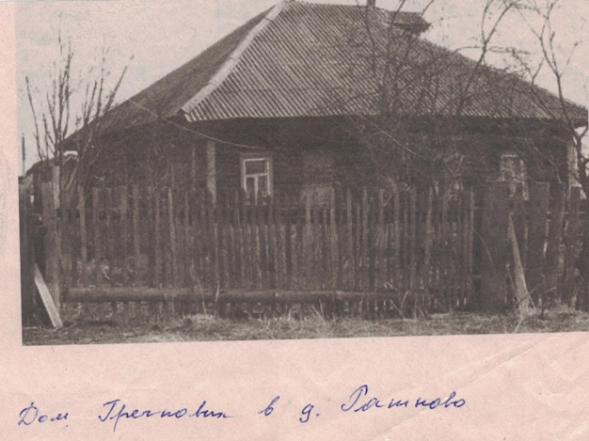
Юрий, Галина, Василий и Аркадий Гречковы после войны. (1950-60-е годы)

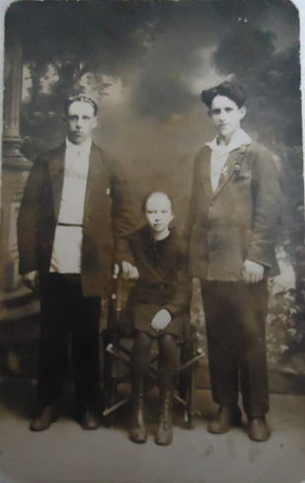

Павлычева Фаина Владимировна. 2018 год.
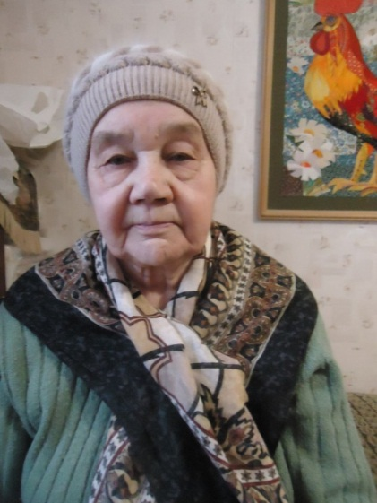

Семья Дружковых у своего дома на Ленинградской улице. 1950-е годы.

Семья Прохоровой Т.А. до войны: мать – Ольга Николаевна, маленькая Тамара, отец – Анатолий Михайлович.

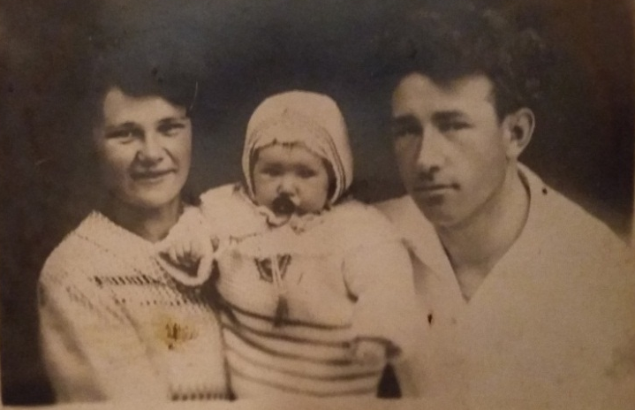

Нина Дмитриевна Мареева с одноклассниками. 1947 год.

Желобок Дмитрий Прокофьевич. 2018 год.

